**UNIVERSIDADE ESTÁCIO DE SÁ**

**CABO FRIO, RJ**

**Projeto de Desenvolvimento Web**

**Caio Macedo de Andrade dos Reis, Eduardo Ventura Lopes dos Santos, Gabriel Bellotti Soares, Matheus de Carvalho Klowaski e Rafael Conceição dos Santos Fonseca**

**Rodrigo Sena**

**2024**

**Cabo Frio/RJ**

Sumário

1. DIAGNÓSTICO E TEORIZAÇÃO 3

1.1. Identificação das partes interessadas e parceiros 3

1.2. Problemática e/ou problemas identificados 3

1.3. Justificativa 3

1.4. Objetivos/resultados/efeitos a serem alcançados (em relação ao problema identificado e sob a perspectiva dos públicos envolvidos) 3

1.5. Referencial teórico (subsídio teórico para propositura de ações da extensão) 3

2. PLANEJAMENTO E DESENVOLVIMENTO DO PROJETO 4

2.1. Plano de trabalho (usando ferramenta acordada com o docente) 4

2.2. Descrição da forma de envolvimento do público participante na formulação do projeto, seu desenvolvimento e avaliação, bem como as estratégias pelo grupo para mobilizá-los. 4

2.3. Grupo de trabalho (descrição da responsabilidade de cada membro) 4

2.4. Metas, critérios ou indicadores de avaliação do projeto 4

2.5. Recursos previstos 5

2.6. Detalhamento técnico do projeto 5

3. ENCERRAMENTO DO PROJETO 5

3.1. Relatório Coletivo (podendo ser oral e escrita ou apenas escrita) 5

3.2. Avaliação de reação da parte interessada 5

3.3. Relato de Experiência Individual 5

3.1. CONTEXTUALIZAÇÃO 5

3.2. METODOLOGIA 6

3.3. RESULTADOS E DISCUSSÃO: 6

3.4. REFLEXÃO APROFUNDADA 6

3.5. CONSIDERAÇÕES FINAIS 6

# DIAGNÓSTICO E TEORIZAÇÃO

## Identificação das partes interessadas e parceiros

Microempresa do Marcos Soares. Marcos é um radialista de 58 anos. Ele possui uma microempresa da qual é responsável por compartilhar projetos e receber notas fiscais do seu trabalho.

## Problemática e/ou problemas identificados

A escolha dessa questão foi motivada pela observação direta das dificuldades enfrentadas pelo empreendedor com a exposição dos seus trabalhos. Durante conversas, foi evidente a preocupação com a exposição de sua locução. A partir disso, a criação de um site de portifólio disponibilizando contato, serviço visaria essa melhora.

Foi percebido que a falta de um portifólio para compartilhar e exibir trabalhos pessoais do profissional seria um problema para promover a sua imagem quanto radialista. Foi entendido, portanto, que essa é uma problemática crítica e que a partir do projeto essa situação-problema vai ser resolvida.

## Justificativa

A construção de um site de portfólio representa uma aplicação prática direta dos conhecimentos adquiridos durante o período, como HTML, Javascript, CSS e PHP. Esta tarefa nos permite não apenas aplicar teorias e técnicas aprendidas, mas também enfrentar desafios reais relacionados à criação e implementação de soluções tecnológicas.

Além disso, um site de portfólio para um profissional da rádio é uma necessidade real que muitos radialistas enfrentam para apresentar seu trabalho e atrair oportunidades de emprego ou projetos, mostrando a relevância prática e o impacto potencial do projeto.

A partir desse projeto, os participantes aperfeiçoariam e botariam em prática tudo aquilo que foi aprendido nas aulas.

## Objetivos/resultados/efeitos a serem alcançados (em relação ao problema identificado e sob a perspectiva dos públicos envolvidos)

* Primeiramente teremos o objetivo de desenvolver um Site de Portfólio Funcional. Dessa forma, criaremos um site completo, incluindo páginas de apresentação, amostras de trabalho e informações de contato, utilizando HTML, CSS, JavaScript e PHP. Além disso, devemos realizar testes de usabilidade com o radialista e outros usuários para garantir a funcionalidade e a navegação intuitiva do site.
* Segundamente nós iremos implementar funcionalidades interativas e dinâmicas. Assim, vamos integrar funcionalidades interativas, como formulários de contato e galerias de trabalho, para proporcionar uma experiência dinâmica aos visitantes do site. Com isso realizar uma sessão interativa entre cliente e site para que o cliente possa negociar a mão de trabalho do radialista.
* Terceiramente iremos garantir a compatibilidade e responsividade do site, assegurando que o site seja compatível com diferentes navegadores e dispositivos, adaptando seu layout para diferentes tamanhos de tela e resoluções. Assim, realizaremos testes de compatibilidade em diversos navegadores e dispositivos, e usaremos ferramentas de análise para verificar a responsividade e a performance do site.

## Referencial teórico (subsídio teórico para propositura de ações da extensão)

Jeffrey Zeldman "Designing with Web Standards": Jeffrey Zeldman é um autor influente na área de design web, conhecido por seu trabalho em padrões da web e acessibilidade. Em "Designing with Web Standards," Zeldman argumenta que a adesão aos padrões da web garante uma maior compatibilidade e acessibilidade dos sites. Esse referencial é crucial para o nosso projeto, pois é a partir de que podemos nos orientar na escolha de práticas de desenvolvimento que asseguram que o site de portfólio seja compatível com diversos navegadores e dispositivos. A ênfase na utilização de HTML e CSS conforme os padrões recomendados contribui para a criação de um site mais robusto e confiável. A adoção dos padrões descritos por Zeldman será aplicada para garantir a compatibilidade e a qualidade do site desenvolvido, seguindo as melhores práticas para uma experiência de usuário otimizada.

Ethan Marcotte "Responsive Web Design":Ethan Marcotte é o autor do conceito de "Design Responsivo," que é fundamental para garantir que sites se adaptem a diferentes tamanhos de tela e dispositivos. Em seu trabalho, Marcotte descreve técnicas para criar layouts flexíveis que se ajustam dinamicamente, melhorando a usabilidade e a experiência do usuário em qualquer dispositivo. Este conceito é essencial para o nosso projeto, pois permite que o portfólio do radialista seja acessível e visualmente atraente em desktops, tablets e smartphones. As tecnicas de design responsivo discutidas por Marcotte serão implementadas no site para garantir que o portfólio seja adaptável e funcional em todos os dispositivos, atendendo às necessidades do usuário final.

Jeremy Keith "HTML5 for Web Designers": Jeremy Keith, em "HTML5 for Web Designers," explora as novas funcionalidades e elementos introduzidos pelo HTML5, que facilitam a criação de sites mais semânticos e interativos. Keith destaca como HTML5 pode ser utilizado para melhorar a estrutura do conteúdo e a interação do usuário. A compreensão dessas novas tecnologias é fundamental para a implementação das funcionalidades interativas no site do radialista, como formulários de contato e galerias de mídia. O conhecimento de HTML5 adquirido a partir do trabalho de Keith será aplicado para enriquecer a estrutura e a interatividade do site, permitindo a criação de elementos dinâmicos e bem estruturados que atendem às expectativas do radialista e de seus visitantes.

* ZELDMAN, Jeffrey. *Designing with Web Standards*. New Riders, 2009.
* MARCOTTE, Ethan. *Responsive Web Design*. A Book Apart, 2011.
* KEITH, Jeremy. *HTML5 for Web Designers*. A Book Apart, 2010.

# PLANEJAMENTO E DESENVOLVIMENTO DO PROJETO

## Plano de trabalho (usando ferramenta acordada com o docente)

No processo de desenvolvimento do projeto com o objetivo de atingir nossas metas pré estabelecidas, foi-se atribuída a tarefa de criar a página web funcional de introdução aos serviços fornecidos pela parte interessada aos integrantes Gabriel Bellotti e Caio Macedo de Andrade utilizando-se das tecnologias como HTML5 e CSS3 com um prazo de até 7 dias útil.

A página web contendo todos os trabalhos realizados pela parte interessada foi-se atribuídas aos integrantes Caio Macedo de Andrade, Rafael Conceição e com a supervisão de Gabriel Bellotti utilizando-se das tecnologias como HTML5 e CSS3 com um prazo de até 7 dias útil.

A criação da página web para atender os clientes da parte interessada e permitir o contato direto entre consumidor e vendedor foi-se atribuída aos integrantes: Eduardo Ventura Lopes, Matheus De Carvalho com auxilio de Caio Macedo de Andrade utilizando-se das tecnologias HTML5, CSS3, PHP e Banco de dados com prazo de até 7 dias útil.

O desenvolvimento do roteiro de extensão foi-se atribuída aos integrantes: Matheus De Carvalho, Eduardo Ventura Lopes e Gabriel Bellotti com o prazo de até 03/11 de 2024

## Descrição da forma de envolvimento do público participante na formulação do projeto, seu desenvolvimento e avaliação, bem como as estratégias pelo grupo para mobilizá-los.

A participação ativa do público, em particular do Marcos Soares, foi crucial para assegurar que o projeto correspondesse exatamente às suas demandas como radialista e microempresário. Durante o projeto, realizamos diversos encontros e discussões para entender o contexto do participante e organizar o site de portfólio da forma mais apropriada.

Durante a elaboração do projeto, realizamos encontros iniciais para compreender os obstáculos que Marcos encontra ao promover seu trabalho. Ele expôs seus desafios e expectativas para o portfólio, oferecendo uma perspectiva prática das funcionalidades e do design que o site deveria apresentar. Essa participação ativa foi crucial para formular uma proposta que atenda às suas necessidades e ao cenário local.

No decorrer do projeto, mantemos uma comunicação contínua com Marcos, compartilhando protótipos e prints de tela do site em construção. Obtemos opiniões sobre o layout, a navegação e o conteúdo, possibilitando correções rápidas e eficientes que espelharam suas preferências e desejos. A interação constante assegurou a construção colaborativa do site, levando em conta as opiniões e sugestões dos participantes.

Durante a avaliação do projeto, temos a intenção de conduzir uma sessão de testes de usabilidade com o participante e outros potenciais usuários, obtendo suas opiniões sobre a funcionalidade e a simplicidade de utilização do site. Marcos foi instruído a explorar o site em diversos aparelhos para confirmar se o design e o conteúdo estavam adequados e de fácil acesso.

Para comprovar a cooperação e a troca recíproca durante o projeto, documentamos nossas reuniões e comunicações.

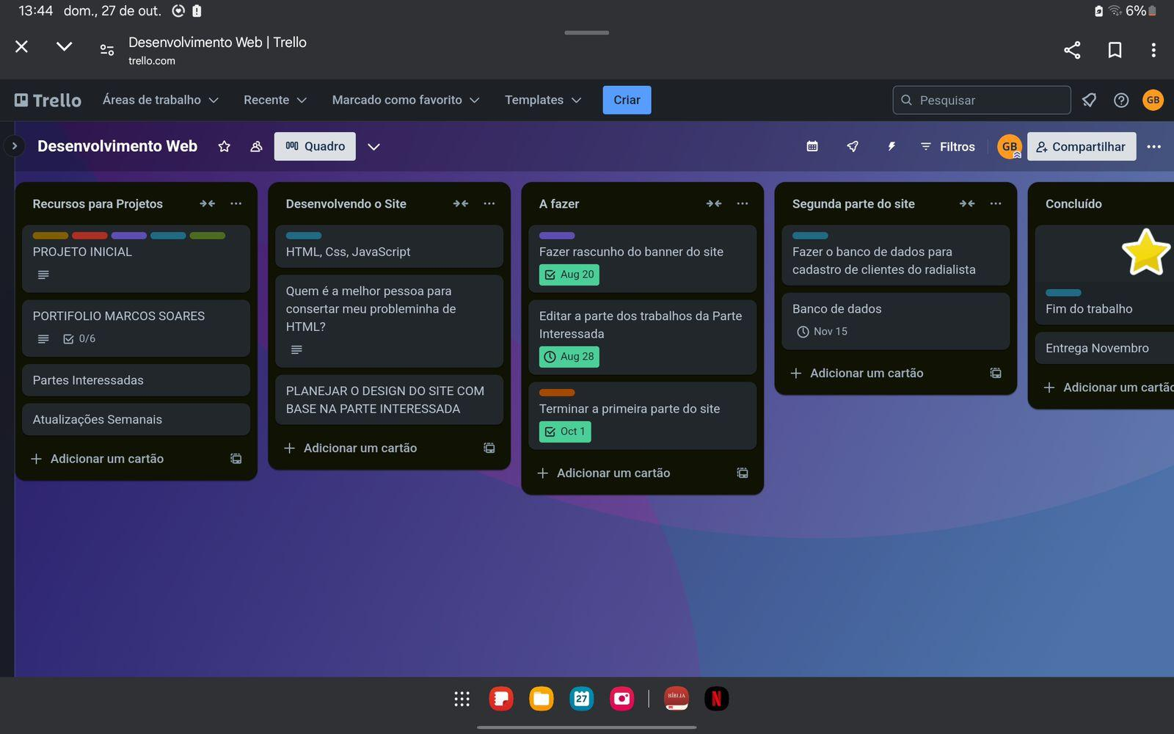

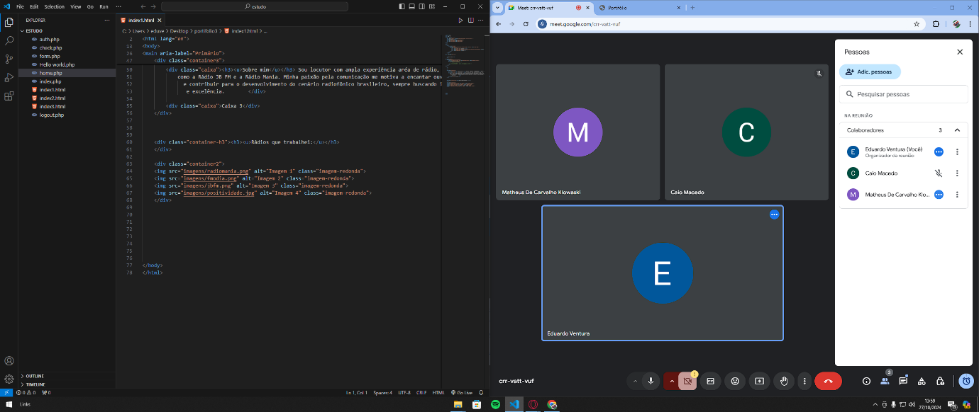

## Grupo de trabalho (descrição da responsabilidade de cada membro)

Para a execução do projeto, foi se acordado entre os integrantes do grupo as seguintes tarefas:

Gabriel Bellotti Soares ficou responsável no desenvolvimento do código utilizando as tecnologias como HTML5, CSS3, JavaScript e PHP e intermediário entre a parte interessada e os demais integrantes do projeto.

Caio Macedo de Andrade dos Reis ficou responsável no desenvolvimento do código utilizando as tecnologias como HTML5, CSS3 JavaScript e PHP.

Rafael Conceição dos Santos Fonseca ficou responsável no desenvolvimento do código utilizando as tecnologias como HTML5, CSS3 JavaScript e PHP.

Eduardo Ventura Lopes dos Santos ficou responsável pela aplicação do banco de dados utilizando as tecnologias HTML5, CSS3 e PHP, JavaScript e ficou responsável pela elaboração do relatório do roteiro do roteiro de extensão

Matheus De Carvalho Klowaski ficou responsável pela aplicação do banco de dados utilizando as tecnologias HTML5, CSS3 e PHP, JavaScript e ficou responsável pela elaboração do relatório do roteiro do roteiro de extensão

## Metas, critérios ou indicadores de avaliação do projeto

Para alcançar a meta de desenvolver um site de portfólio funcional, interativo e responsivo, estabelecemos as seguintes fases e parâmetros de avaliação:

**Criação de um Site Funcional.**

* Objetivo: Desenvolver um website completo, contendo páginas de apresentação, portfólio e informações de contato.
* Critério de Avaliação: Acessibilidade e facilidade de uso para o usuário final.
* Indicador: Comentários favoráveis sobre a usabilidade por Marcos Soares e outros avaliadores.

**Execução de Funções Dinâmicas**

* Objetivo: Conectar formulários de contato e coleções de trabalhos.
* Critério de Avaliação: Interatividade e simplicidade de utilização dos recursos. características.
* Indicador: Proporção de formulários concluídos e enviados sem falhas.

**Adequação e Adaptabilidade**

* Objetivo: Garantir que o site seja compatível com diversos navegadores e aparelhos.
* Critério de Avaliação: Adaptabilidade a diferentes tamanhos de tela.
* Indicador: Avaliações de compatibilidade bem-sucedidas em ao menos três navegadores, aparelhos móveis e computadores de mesa.

Estes parâmetros e métricas assegurarão que o site cumpra as exigências práticas e técnicas estabelecidas pelo projeto.

## Recursos previstos

Para a realização do projeto, está previsto a utilização de software como Visual Studio Code, Discord e as tecnologias como HTML5, CSS3, JavaScript e PHP.

O hardware que será criado e testado os códigos do projeto será em computadores pessoais de cada integrante do grupo.

## Detalhamento técnico do projeto

No projeto, nós utilizamos a tecnologia HTML5 para criar as seguintes estruturas em nosso web site:

**Página de Apresentação**: Nesta página, nós apresentamos o radialista com uma breve descrição de sua experiência profissional, especialidades e sua forma de contato.

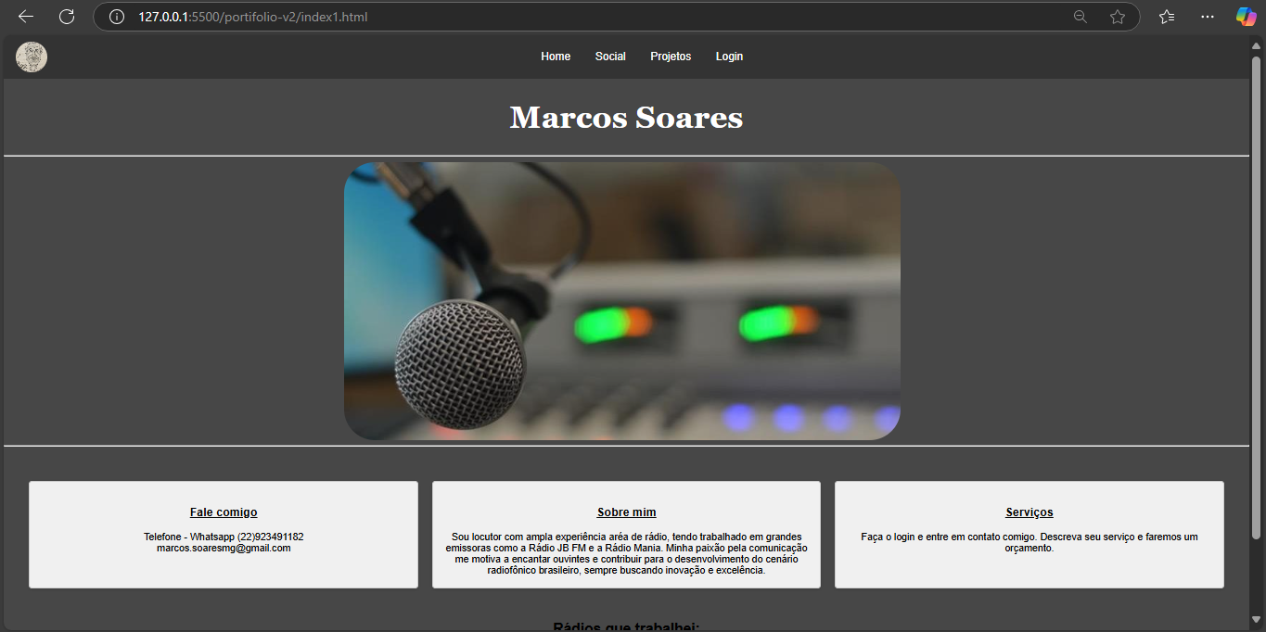Também está contido botões de direcionamentos para outras páginas como: Home, Social, Projetos e Login.

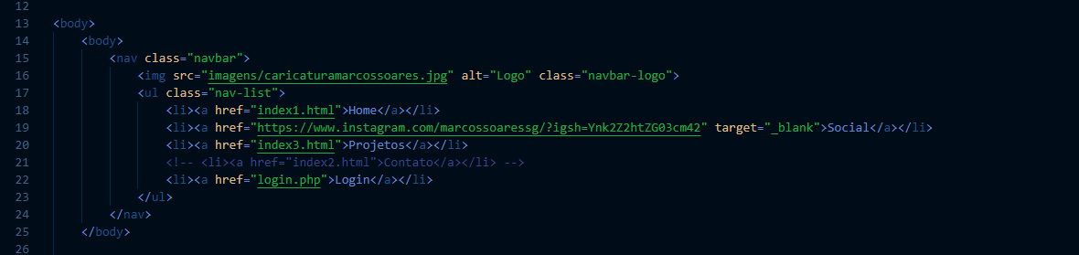

Página de projetos: Nesta página, nós apresentamos todos os trabalhos realizados pela parte interessada como uma demonstração de seus serviços para os futuros clientes do mesmo.

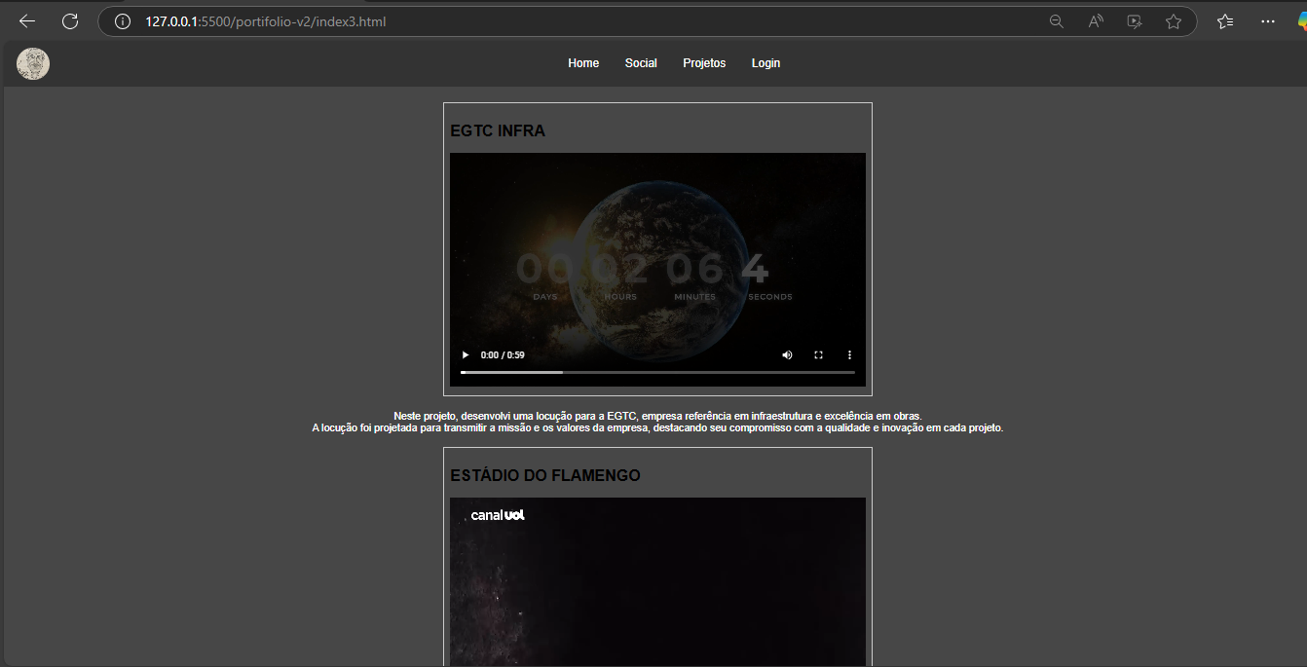

Na página, encontra-se o arquivo em formato MP4 para a visualização dos serviços já prestado pelo radialista Marcos Soares juntamente com uma breve descrição do produto.

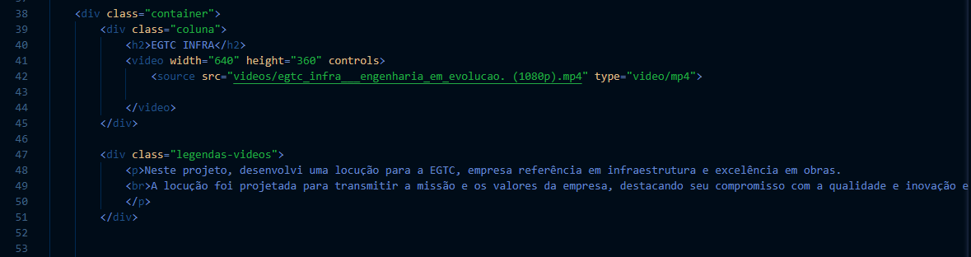

Conexão 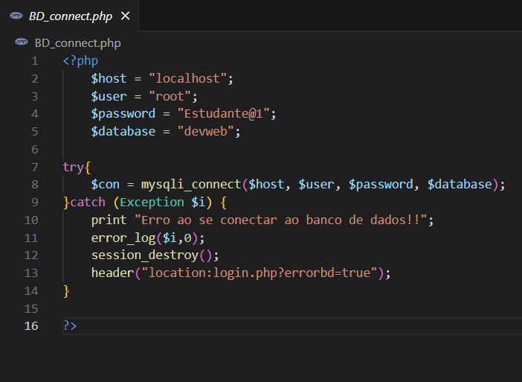com o Banco de dados:

A conexão é feita através de um arquivo em php (BD_CONNECT.php), que pode ser acionado em outros arquivos por meio do include.

Utilizei o "TRY" e "CATCH" para tratamento de erros na conexão com o banco de dados.

Autenticador do login

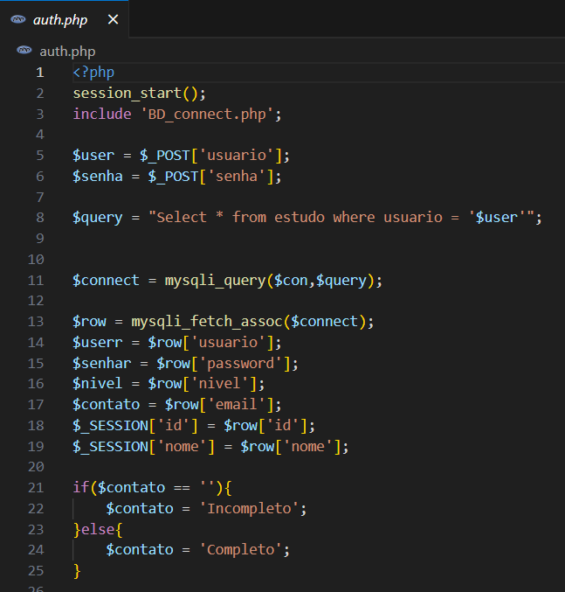

No autenticador de login, temos que checar se o usuário existe no banco de dados e se os dados que ele inseriu na tela de login batem com o banco de dados.

Já o $contato verifica se o usuário tem os dados completos no site, caso ele não tenha, ele será direcionado para completar o login.

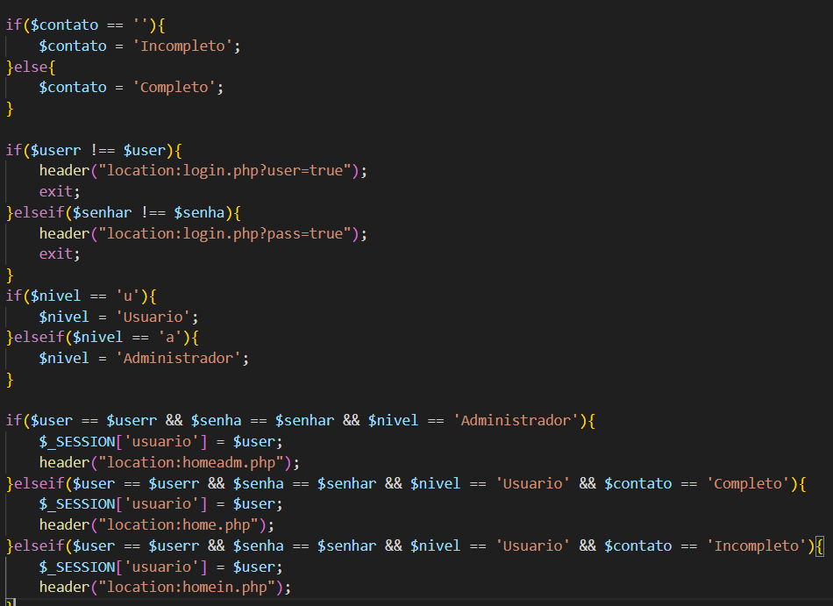

Se o usuário inserido for diferente do banco de dados, irá apresentar um erro através do GET na tela de LOGIN, o mesmo vale para a senha.

$nivel verifica se o usuário tem nível de administrador ou não, por padrão, todos os Cadastros são nível 'u' (usuário). podendo mudar na tela do administrador.

Abaixo temos 3 possibilidades de páginas de login que são: Página do administrador, página para mandar mensagem caso o usuário já tenha completado o login e a página para completar o login.

Página do administrador.

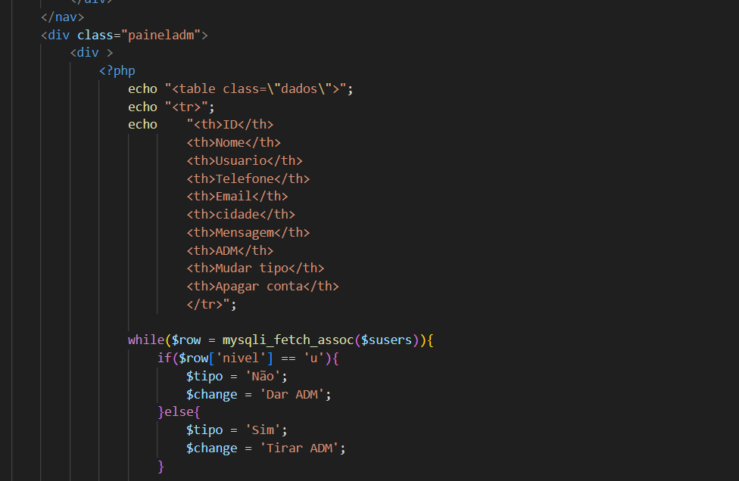

Utilizei as tabelas do HTML para apresentar os dados dos usuários do banco de dados.

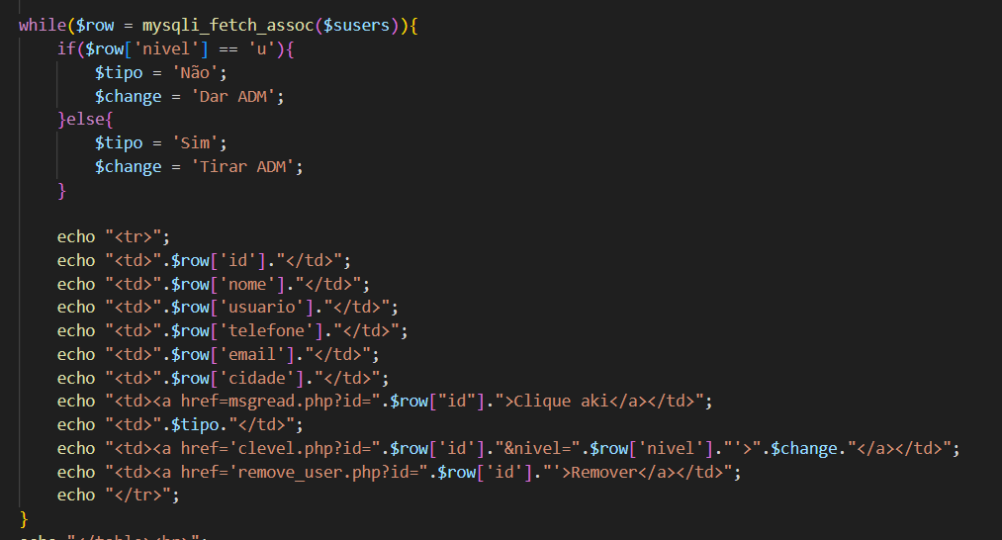

Também com a utilização do "While"

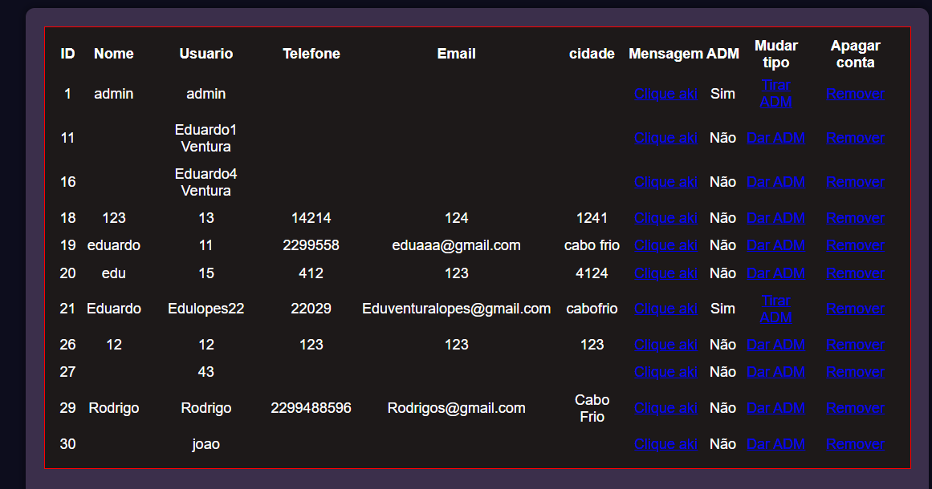Assim ficou a página do administrador.

Lá conseguimos ver as mensagens dos usuários, visualizar o nível e alterar e remover a conta do usuário.

# ENCERRAMENTO DO PROJETO

## Relato Coletivo:

Ao concluir o projeto de criação de uma aplicação web para um portfólio de locutor, nosso grupo reflete com satisfação sobre os objetivos sociocomunitários alcançados. Desde o início, nos comprometemos em desenvolver uma solução prática, acessível e funcional que atendesse às necessidades do Marcos Soares, um locutor que desejava divulgar seu trabalho, compartilhar seus projetos e oferecer serviços de maneira direta e eficiente. Em suma, nosso grupo considera que atingimos com sucesso os objetivos sociocomunitários propostos, oferecendo uma plataforma acessível e personalizada que cumpre seu papel de apoiar o desenvolvimento profissional do locutor e ampliar sua visibilidade. Esse projeto nos trouxe aprendizado e a oportunidade de aplicar nossos conhecimentos acadêmicos de maneira prática e relevante.

### Avaliação de reação da parte interessada

A parte interessada se mostrou muito contente com o resultado. Segundo Marcos Soares, a medida em que o projeto foi se desenvolvendo, foi visto grande interesse em montar uma ideia que realmente atendesse às suas necessidades. Ainda, Marcos acredita que ao final do trabalho, as suas expectativas para a criação de um site de portifólio que eficientemente pudesse mostrar os seus trabalhos e ao mesmo tempo fosse capaz de compartilhar o acesso à sua locução foram supridas. Ou seja, a aplicação web foi capaz de atrair pessoas que quisessem trabalhar com ele e utilizar da sua voz para projetos pessoais ou de interesses públicos. O locutor destacou o interesse do grupo em entender o seu trabalho e qual seria o objetivo proposto por ele, dessa forma, acredita-se que os objetivos propostos foram atingidos.

## Relato de Experiência Individual (Pontuação específica para o relato individual)

**Gabriel Bellotti Soares:** A experiência vivida no projeto foi muito positiva. A partir do desenvolvimento do projeto consegui aplicar conhecimentos na prática dos quais aprendemos dentro da sala de aula. Na minha parte do projeto, consegui aprimorar meus conhecimentos em HTML e CSS, fiz a parte especifica das locuções do Marcos Soares (fundamental para a sua exposição) e promovendo também uma ponte comunicativa entre o grupo e a parte interessada. Além disso, com a colaboração coletiva, o desenrolar do trabalho se tornou mais fluido facilitando o desfecho do projeto e fazendo com que atingíssemos o objetivo. Primeiro separamos ideias e o que cada um de nós faríamos. No decorrer do tempo conseguimos completar cada etapa proposta seguindo o próprio cronograma de conteúdo das aulas, desde a aplicação em HTML inicial até o sistema final de banco de dados. Descobri muitos conteúdos novos dos quais eu não tinha familiaridade, aprender do zero foi desafiador, mas com a organização necessária que urge um projeto como esse, foi possível realizá-lo. O processo coletivo foi vital para efetivamente concluirmos o trabalho, além disso a cooperação da parte interessada nos permitiu ter todas as informações necessárias para fazermos um portifólio mais completo, diluindo as dificuldades na grande disponibilidade e da disposição do Marcos em estar presente para a conclusão da aplicação. Sinto que tudo que podia ser feito para garantir um efeito positivo no desfecho do trabalho, foi realizado. Dessa forma, implementamos todo os nossos conhecimentos no assunto para fazer um projeto que realmente atendesse a grande maioria das demandas do locutor.

**Eduardo Ventura Lopes**: Estive envolvido na criação de uma página pessoal para um radialista, um projeto que tinha como objetivo intensificar a presença digital do cliente e proporcionar um local estruturado para a publicação de seus próprios conteúdos. A minha principal tarefa foi a execução da lógica de backend em PHP, juntamente com a criação e manutenção do banco de dados, assegurando a operação da estrutura de dados e a proteção da aplicação. A vivência se deu em um contexto de colaboração, com outros colegas concentrados nos aspectos de HTML, CSS3 e JavaScript para a parte front-end. O projeto foi executado em 12 semanas, passando pelas seguintes fases: planejamento e definição dos requisitos com o cliente; elaboração de wireframes e design; desenvolvimento do backend e banco de dados, onde tive uma participação mais ativa; integração das diversas partes e testes finais. A audiência englobava o locutor e seus ouvintes, que procuravam uma interface intuitiva e de navegação simples. No começo, esperava dificuldades principalmente na integração dos dados no frontend, porém a experiência superou as expectativas em relação ao aprendizado prático. Exerci minhas habilidades teóricas em PHP e banco de dados em um cenário concreto, lidando com desafios como a otimização de consultas e a proteção contra a injeção de SQL. Aprendi bastante sobre as sutilezas da comunicação entre o frontend e o backend, bem como a relevância de documentar cada procedimento. Os principais desafios envolveram a incorporação de recursos mais sofisticados, como filtros dinâmicos. Sugiro que, em projetos parecidos, se dedique mais tempo à etapa de testes para detectar possíveis problemas de compatibilidade. Ao analisar a teoria coletivamente estudada, notei a relevância de implementar boas práticas no desenvolvimento de sistemas, especialmente na estruturação do código e na segurança. Na prática, é crucial adequar a teoria às demandas concretas do cliente, como ficou claro ao aplicar as estruturas de banco de dados e as funções do PHP para manipulação de conteúdo. O projeto apresenta uma enorme capacidade de expansão, podendo, futuramente, incluir funcionalidades de interação mais sofisticadas, como um painel administrativo mais intuitivo e instrumentos de análise de audiência para o comunicador. Em alternativa, outras abordagens tecnológicas, tais como frameworks PHP mais recentes. Podem ter sido postas em prática para tornar o desenvolvimento mais rápido e escalonável.

**Matheus De Carvalho Klowaski**,

Durante o curso de desenvolvimento web, eu tive acesso a todas as ferramentas disponíveis para a criação de uma página Web funcional como HTML5, CSS3, JavaScipt, Banco de dado e PHP com o objetivo de realizar o projeto proposto pelo professor da turma.

As experiências que obtive foram algo inédito em minha vida que agregaram para minha formação profissional.

O nosso projeto foi proposto com o objetivo de atender as necessidades do nosso cliente radialista em suas divulgações de serviços para aumentar o alcance de possíveis clientes, portanto minha participação com o projeto dedicou-se ao auxílio no desenvolvimento da página web utilizando-se de meus conhecimentos sobre HTML5, CSS3, Banco de dado e PHP Com o propósito de localizar e solucionar qualquer espécie de erro que o projeto estiver além da criação do roteiro de extensão.

Minhas experiências foram muito positivas: fiquei animador por ser o primeiro projeto feito em um grupo de alunos da Estácio e feliz por encontrar pessoas com a mesma linha de raciocínio que eu tenho, confesso ter tido um pouco de receio no começo mas com o andamento do projeto parte por parte consegui com sucesso atingir todos os meus objetivos.

Ao longo das semanas que iniciou se o projeto, eu tive uma expectativa seria simples e fácil de construir uma página web que atenderia as necessidades de nossa parte interessada porém no caminho encontrei dificuldades para solucionar erros de HTML5 e PHP, a primeiro momento me senti frustrado e ao mesmo tempo animado para solucionar erros de programação e senti uma enorme satisfação em obter sucesso em minhas tarefas designadas.

Contudo, me encontro satisfeito com o trabalho realizado pela equipe e com desejo de refinar meus conhecimentos desta área mantendo-o atualizado com o mercado de trabalho afim de ter uma maior eficiência nos meus próximos trabalhos.

**Rafael Conceição dos Santos Fonseca**: Participei no desenvolvimento de um site de portfólio para o radialista Marcos Soares, visando facilitar a apresentação de seu trabalho e o contato com clientes. Meu foco foi no desenvolvimento em PHP, em um projeto que envolveu reuniões regulares para captar suas necessidades e planejar cada etapa. Realizamos testes de usabilidade para garantir responsividade e acessibilidade, utilizando conceitos de design responsivo e padrões web. O projeto reforçou a importância do planejamento detalhado e da comunicação constante, permitindo aplicar conhecimentos teóricos na prática e adaptá-los ao contexto específico do cliente. Como aprendizado, aprendi a valorizar a escuta ativa e a empatia ao desenvolver soluções para clientes reais. Para o futuro, seria interessante expandir o site com funcionalidades adicionais, melhorias de SEO e otimização de performance, ampliando seu alcance online.

**Caio Macedo de Andrade dos Reis**  
Estive envolvido no desenvolvimento de uma página pessoal para um radialista, um projeto que visava fortalecer a presença digital do cliente e oferecer uma plataforma estruturada para publicação de seus conteúdos. Minha principal responsabilidade foi a criação e personalização dos elementos visuais, com foco na escolha das cores do site, no design da barra de navegação (navbar) e na estruturação da seção de contato. Também participei ativamente de todas as reuniões de alinhamento com o cliente e a equipe, o que facilitou a compreensão das necessidades e garantiu a coesão do projeto.  
  
O projeto foi realizado em colaboração com colegas que se dedicaram às partes de backend, HTML, CSS3 e JavaScript, completando o desenvolvimento em 12 semanas. As etapas principais incluíram planejamento e levantamento de requisitos com o cliente; elaboração de wireframes e protótipos; desenvolvimento dos elementos visuais e integração de todas as partes do site, além dos testes finais. A audiência do projeto incluía o radialista e seus ouvintes, que buscavam uma interface intuitiva e de fácil navegação.  
  
Inicialmente, esperava enfrentar alguns desafios na harmonização entre o design visual e a funcionalidade do site, mas a experiência proporcionou um aprendizado prático maior do que o esperado. Tive a oportunidade de aplicar meu conhecimento em design e em UX para desenvolver uma navegação eficiente e visualmente agradável. Os principais desafios envolveram a adaptação das cores e componentes gráficos a diferentes dispositivos e tamanhos de tela. Recomendo, para projetos futuros, uma fase de testes mais extensa para garantir a compatibilidade visual em múltiplas plataformas.  
  
Esse projeto também trouxe uma reflexão sobre a importância de se alinhar as melhores práticas teóricas de design com as necessidades reais do cliente. Ao pensar em melhorias, vejo que há grande potencial para expandir as funcionalidades da página, com opções como um painel administrativo mais intuitivo e ferramentas avançadas de interação e análise de audiência. O uso de frameworks de frontend modernos também poderia facilitar a escalabilidade do site, tornando o desenvolvimento ainda mais ágil.